
ADMINISTRACION INDUSTRIAL
CONTABILIDAD I
SEGUNDO SEMESTRE
- LAS TRANSACCIONES COMERCIALES Y LA DOCUMENTACION MERCANTIL.
Las transacciones comerciales son los intercambios de bienes, servicios o dinero que se realizan entre empresas o personas. Estos intercambios generan obligaciones y derechos para las partes involucradas, por lo que es fundamental documentarlos adecuadamente.
¿Qué elementos intervienen en una transacción comercial?
En el mundo, de manera continuada, se realizan millones de transacciones comerciales diarias. Y es que, el continuo contacto entre compradores y vendedores, así como el auge del comercio en el planeta, han provocado una intensificación en el volumen de transacciones que realizamos a diario. Para que una transacción sea efectiva, el número de elementos necesarios para ello son cuatro: ·
. Un comprador. ·
. Un vendedor. ·
. El capital o el bien acordado para el pago ·
. Un bien o servicio

Características de una transacción comercial
Aunque no existe un consenso sobre la relación de características que posee una transacción comercial, sí existe una relación de aquellas más importantes para que esta, a efectos, se considere una transacción comercial.
Por ello, las características que acompañan a toda transacción comercial son:
- Es un evento monetario. Es decir, hay un movimiento de dinero.
- Afecta a la posición financiera del negocio. Representa una entrada o salida de activo, pasivo o patrimonio neto.
- La transacción pertenece al negocio. Es decir, no al administrador ni al gerente del mismo.
- Debe haber más de una parte en la operación. Es decir, deben existir dos agentes, como mínimo. Salvo que se trate de una transacción interna.
- Debe estar iniciada por una persona autorizada. Es decir, una persona que pose la capacidad para transferir el capital o la propiedad, dependiendo de si es comprador o vendedor.
- Debe existir un bien o algo sobre lo que transferir la propiedad al vendedor.
- Debe de estar soportado por un documento fuente. Es decir, debe quedar recogido de forma contable, así como ante la ley.

- Ejemplo de transacción comercial
Sin darnos cuenta, casi en todos los escenarios que nos rodean existen transacciones comerciales. De hecho, en nuestro día a día, muy pocas veces acabamos el día sin haber realizado una transacción comercial con alguien.
Entre los ejemplos, hemos situado escenarios cotidianos que muestran lo que se considera transacción comercial:
- Comprar una entrada para ir al cine.
- Comprar un coche a un concesionario.
- Vender un objeto que ya no usas de segunda mano.
- Comprar comida en el supermercado.
- Cuando la empresa te paga el salario por tu trabajo.
- Cuando solicitamos un préstamo a un banco.
- Cuando tomamos un café en una cafetería.
- Tipos de transacciones comerciales
- Dependiendo del pago, así como de los agentes involucrados, una transacción comercial puede clasificarse de una forma u otra. A continuación, veremos cómo clasificar las transacciones comerciales, dependiendo de sus características.
- En primer lugar, dependiendo de la forma en la que se realice el pago, una transacción comercial se clasifica en:
- Transacción a crédito: Es decir, una transacción en la que el pago no es inmediato. En otras palabras, no se realiza desembolso al recibir el bien o el servicio.
- Transacción en efectivo: Es decir, una transacción en la que, al recibir la propiedad sobre el bien o el servicio, a su vez, se realiza el desembolso correspondiente.
Por otro lado, en segundo lugar, dependiendo de los agentes que intervienen en una transacción comercial, una transacción puede clasificarse como:
- Transacción externa: Cuando la empresa realiza transacciones comerciales con individuos externos a la propia compañía. Es decir, cuando una empresa comercia con agentes externos.
- Transacción interna: Muy habituales. Cuando una empresa registra transacciones sin interactuar con agentes externos. Es decir, aquellas transacciones que, como la amortización o depreciación de activos, no involucran a otras partes.

EJERCICIO DE TRANSACCIONES COMERCIALES
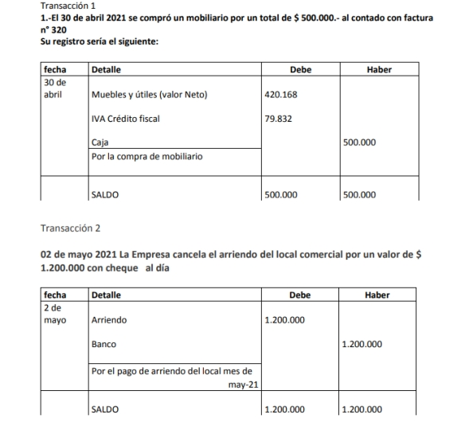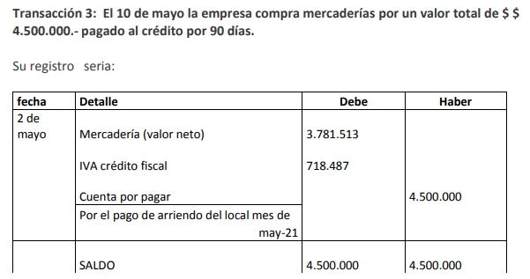La documentación mercantil es el conjunto de documentos que se utilizan para registrar y formalizar las transacciones comerciales. Estos documentos sirven como prueba de la operación realizada, permiten controlar las operaciones de la empresa y facilitan el cumplimiento de las obligaciones fiscales y legales.
Algunos de los documentos mercantiles más comunes son:
- Factura: Documento que acredita la venta de un bien o servicio y especifica el precio, la forma de pago y los datos de ambas partes.
- Recibo: Documento que acredita el pago de un bien o servicio.
- Cheque: Orden de pago librada contra un banco para retirar fondos de una cuenta corriente.
- Letra de cambio: Título de crédito que ordena el pago de una determinada suma de dinero a un vencimiento específico.
- Pagaré: Título de crédito en el que una persona se compromete a pagar una determinada suma de dinero a otra persona.
- Albarán: Documento que acompaña a la entrega de mercancías y especifica la cantidad y tipo de productos entregados.
- Nota de entrega: Documento que acredita la entrega de mercancías.
- Nota de débito: Documento que se utiliza para aumentar la deuda de un cliente por un determinado concepto.
- Nota de crédito: Documento que se utiliza para disminuir la deuda de un cliente por un determinado concepto.
